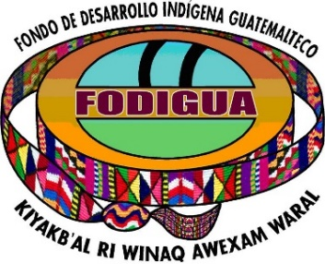

NOTA ACLARATORIA

EN CUMPLIMIENTO AL ARTÍCULO 10, NUMERAL 21 DEL DECRETO 57-2008, SE INFORMA QUE PARA EL MES DE NOVIEMBRE 2025, NO SE TIENE NINGÚN REGISTRO NI AFECTACIÓN PRESUPUESTARIA DENTRO DEL FIDEICOMISO DEL FONDO DE DESARROLLO INDÍGENA GUATEMALTECO -FIFODIGUA-.

